1. **Elabore os diagramas de Classe (jgrasp ou word ou qualquer editor) para:**
   * **Classe Conta Corrente (aula anterior)**

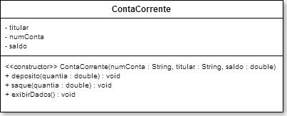

1. **Leitura e resumo crítico artigo: Modelagem Estruturada x Modelagem O.O.**

O tipo de modelagem utilizada depende muito do tipo de sistema a ser desenvolvido, da equipe de desenvolvedores, da linguagem a ser utilizada, ou seja, não existe uma modelagem correta e uma errada.

A modelagem orientada a objetos visa definir o problema em classes e objetos, leva em consideração as partes que irão compor o sistema. Nessa abordagem o foco são as ações que os objetos têm dentro do sistema, definindo o relacionamento entre as classes e também os métodos de cada classe que serão utilizados pelos objetos instanciados.

A modelagem estruturada tem por finalidade definir o problema em uma solução, isto é, ela foca o funcionamento acima dos componentes que o sistema terá.

Comparando as abordagens, a Orientada a Objetos é mais flexível e compreensível, pois cria uma visão mais real do sistema, diferente da visão mais abstrata da modelagem estruturada. Porém, considerando que a grande maioria dos sistemas de banco de dados é relacional, a modelagem estruturada torna a tradução do projeto para a realidade mais fácil nesse quesito.

Logo, a partir dos requisitos do projeto e da equipe envolvida, a abordagem viável pode variar.